Виконуємо хатні справи самі.

*10.11.2021 7Б (1) В Хоменко А.Ю.*

Хід уроку.

1. Warm up. (Шановні діти повторимо словники).

|  |
| --- |
| wash the windows мити вікно |
| clean up your room прибирати кімнату |
| make the bed застилати ліжко |
| polish the furniture полірувати меблі |
| vacuum the carpet пилососити килим |
| wash the dishes мити посуд |
| dry the dishes витирати посуд |
| take out the garbage виносити сміття |

1. Gramma ( шановні діти, запишіть подані слова і вивчить)

Anybody – будь-хто

Nobody - ніхто

Everybody - кожен

Somedody – хтось

1. Writing.

* Складіть 4 речення, використовуючи ці слова.

- Виконайте вправу. Виберіть де потрібно використовувати різні форми поданих слів.

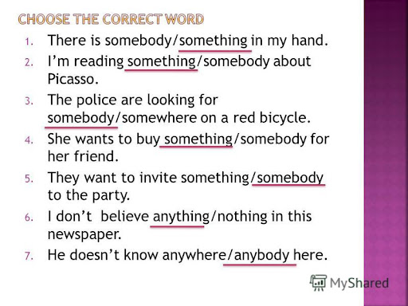

1. Reading.

7Б Ex. 4 p. 58 ( усно).

7В Ex. 7 p.62 ( усно прочитати і перекласти)

Home work: Шановні діти, повторіть слова в словнику. Опрацюте граматику і складіть з поданими словами речення. Також прочитайте текст в вашій книжці. Гарного дня і настрою)))